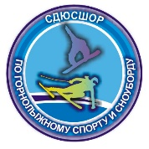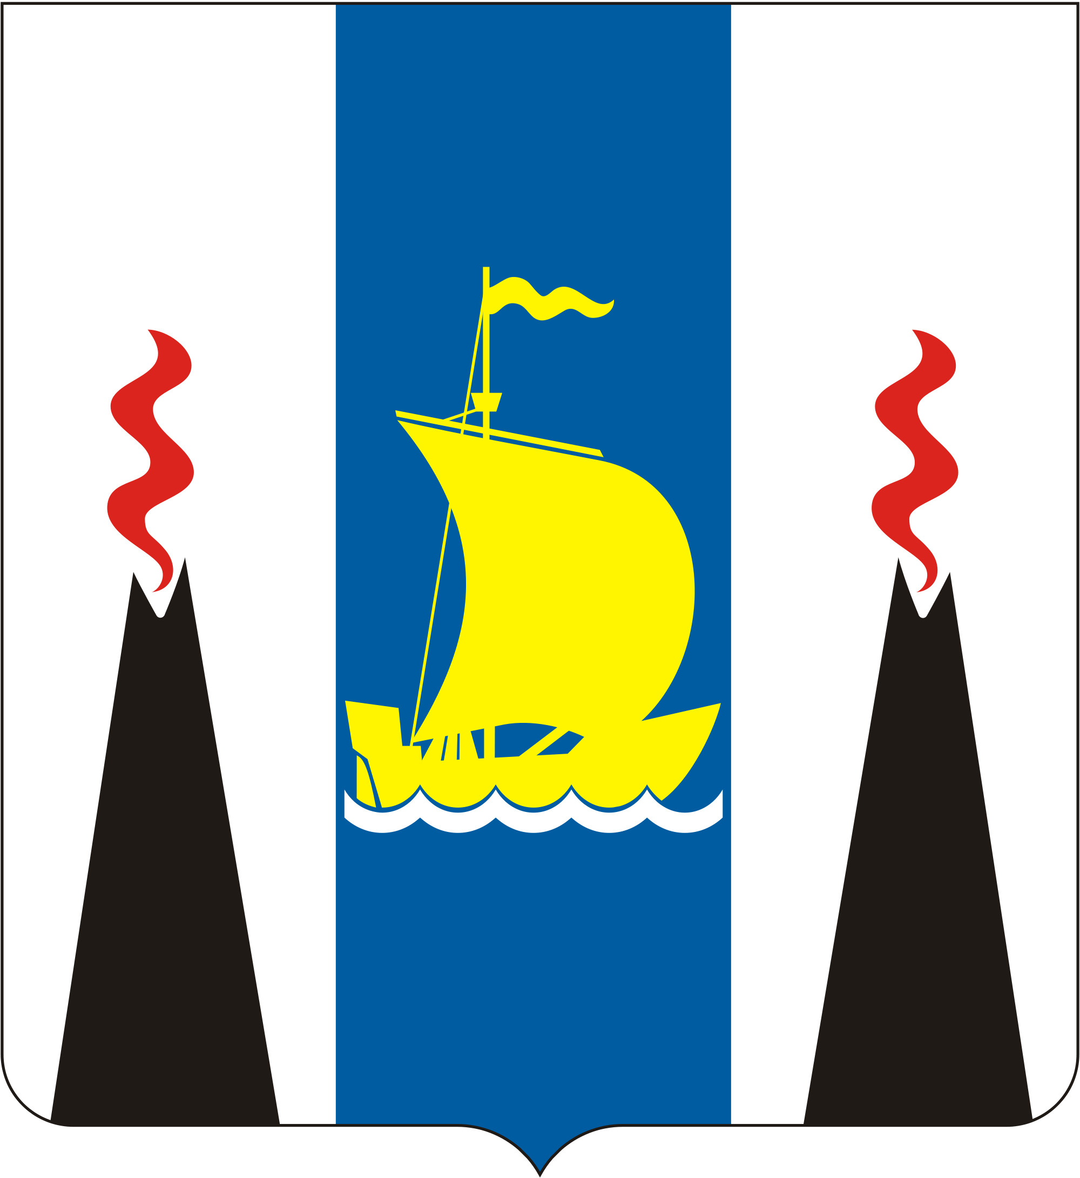

Приглашение
на этапы Кубка России (FIS) по сноуборду BA, SS
14– 18 февраля 2018 г.,
Сахалинская область, ГЛК «Парковая»

Дорогие друзья!

Приглашаем вас принять участие в 6 этапе кубка России по сноуборду в дисциплине «биг-эйр» и втором этапе кубка России в дисциплине «слоуп-стайл», которые пройдут с 14 по 18 февраля 2018 года, в г. Южно-Сахалинске.

Организаторы:
Сахалинское региональное отделение ФСР
ГЛК «Парковая»
ГБУ СШОР по горнолыжному спору и сноуборду города Южно-Сахалинска
Федерация сноуборда России

Программа соревнований:

14 февраля - день приезда
16.00 – Мандатная комиссия
18.00 – Собрание руководителей команд (ГБУ СШОР, актовый зал)

15 февраля – тренировка BA, SS
10.00 – просмотр трассы
10.30-12.30 – тренировка BA
14.00-16.00 – тренировка SS
18.00 – собрание капитанов команд

16 февраля – соревнования BA
9.30 - инспекция
10.00 – 11.30 – разминка мужчины
10.45 – 12.00 – квалификация BA мужчины
12.00 – 12.20 – разминка женщины
12.30-13.15 – квалификация BA женщины
13.30 – 14.00 – разминка финала
14:00-15:00 – финалы BA
15.00-16.00 - обед
17.00 – собрание капитанов команд

17 февраля – соревнования SS
9.30 - инспекция
10.00 – 11.30 – разминка мужчины
10.45 – 12.00 – квалификация SS мужчины
12.00 – 12.20 – разминка женщины
12.30-13.15 – квалификация SS женщины
13.30 – 14.00 – разминка финала
14:00-15:00 – финалы SS
15.00-16.00 - обед
16:00 – церемония награждения BA, SS

18 февраля - день отъезда

Гостиницы в шаговой доступности
http://www.santahotel.ru/
https://sakhalin.biz/mbc-lada/search/list1/?text=%D0%BB%D0%B0%D0%B4%D0%B0
http://www.sakhalin-tourist.ru/

Бюджетные гостиницы
http://moneron.biz/?utm_medium=cpc&utm_source=SakhalinBiz&utm_campaign=moneron_hotel
https://sakhalin.biz/dalnevostochnik_hotel

Стартовый взнос + оплата БКД – 500р за дисциплину (1000 р за 2 дня) Оплата в кассе ГЛК «Парковая» или по платежному поручению, через банк, форма отправляется с этим приглашением.

Организаторами соревнований предусмотрены ценные призы победителям соревнований в каждой из дисциплин.

За дополнительной информацией обращайтесь по тел: 89621189797, 89625805153

